Banach 3D – Instrukcja
Jan Boruszewski 6D

Krok 1. Przygotuj drukarkę
⦁ Otwórz karton i wyjmij ze środka pudło z akcesoriami i drukarkę.
⦁ Usuń zabezpieczenia pakunkowe (pianki).
⦁ Ustaw drukarkę na równym i stabilnym miejscu.
⦁ Podłącz drukarkę do kontaktu
⦁ Włącz drukarkę przytrzymując przez kilka sekund czerwony przycisk na tyle drukarki
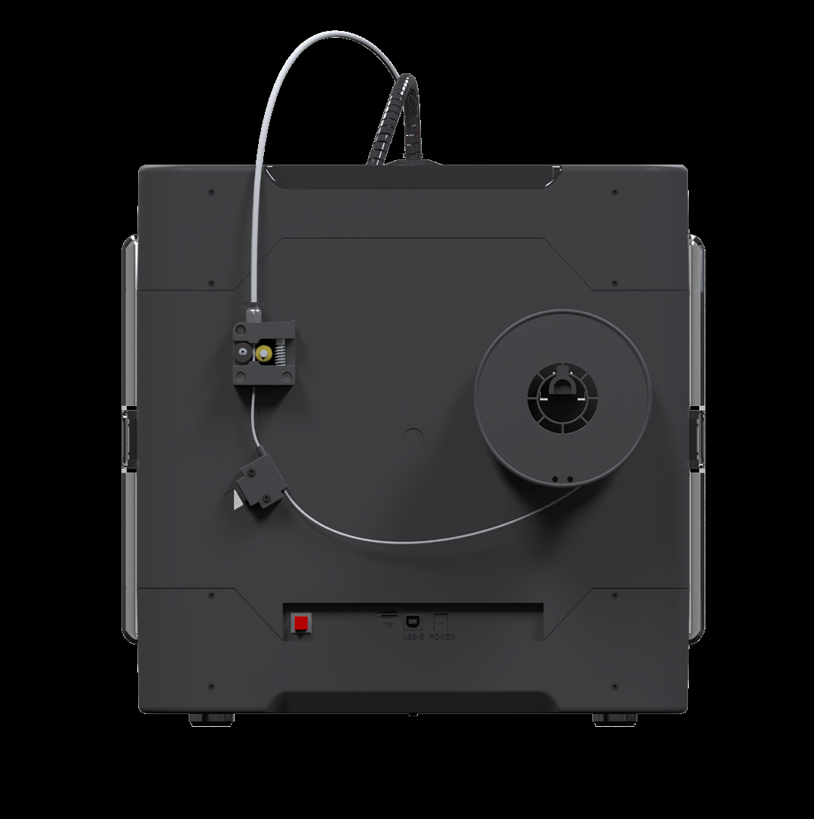

Krok 2. Przygotowanie dyszy
⦁ Jeśli pomiędzy dyszą i kartką papieru znajduje się odstęp lub drapanie po kartce papieru nie jest wyczuwalne, oznacza to, że odległość pomiędzy dyszą i obszarem roboczym jest zbyt duża. Należy użyć śrubokrętu (dołączonego do zestawu), aby odkręcić śrubę w kierunku przeciwnym do ruchu wskazówek zegara. Spowoduje to lekkie uniesienie obszaru roboczego i zmniejszenie odstępu pomiędzy głowicą, a obszarem roboczym. Zmniejsz tę odległość do tego momentu, aż wystąpi delikatne drapanie podczas wyciągania kartki. Jeżeli jednak na kartce widoczne są ślady zadrapań lub się nie da jej wyciągnąć spod dyszy należy pokręcić śrubokrętem w kierunku zgodnym do ruchu wskazówek ruchu zegara.

Krok 3. Załaduj filament (tusz)
⦁ Z tyłu drukarki zamontuj uchwyt na szpulę z filamentem (dodanym do zestawu z drukarką). Umieść na nim rolkę z filamentem.
⦁ Rozciągnij i wyprostuj około 10 cm nitki filamentu.
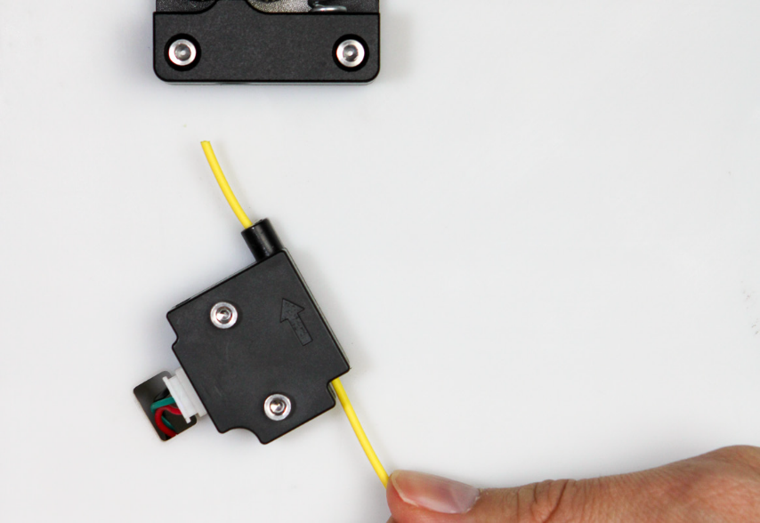
⦁ Przełóż nitkę filamentu przez detektor końca filamentu
⦁ Następnie naciśnij ekstruder (zgodnie ze zdjęciem) wsuwając od dołu nitkę z filamentem. Upewnij się, że obok zębatki jest szczelina, przez którą przechodzi materiał do druku. Filament powinien znajdować się w takiej pozycji jak na zdjęciu. (Następna strona)
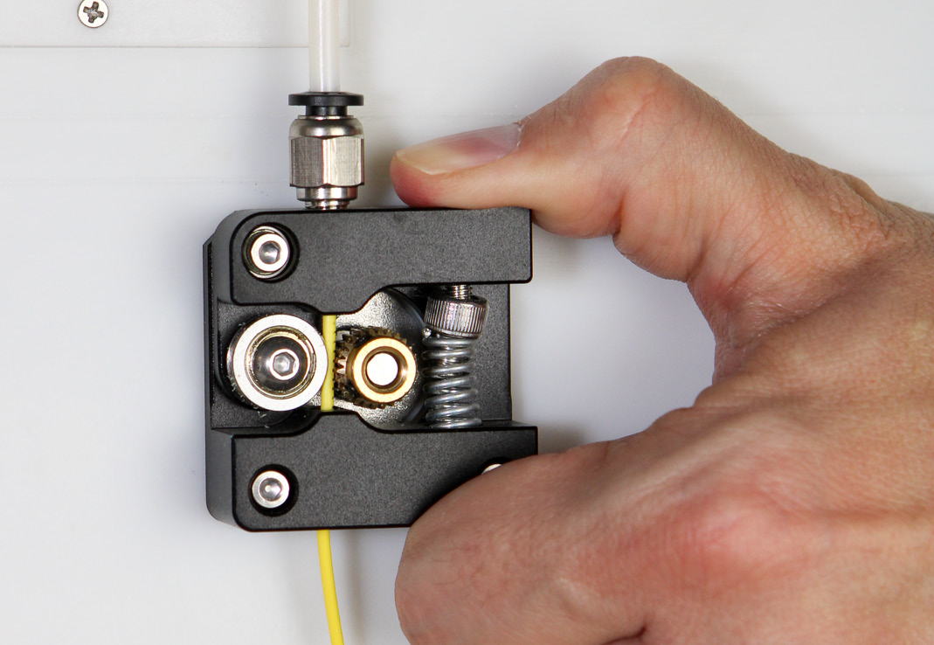
⦁ Na ekranie głównym wybierz ikonę „Opcje” > "Wymiana" > "Wsuń" i zaczekaj aż ekstruder nagrzeje się do 200°C

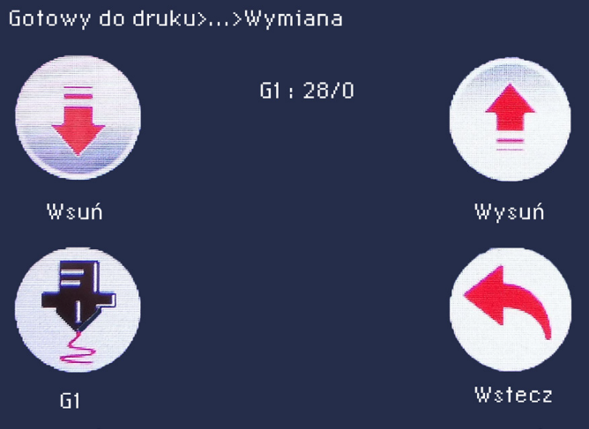

- Następnie wciśnij „Potwierdź” i zaczekaj aż nitka filamentu zostanie załadowana bezpośrednio do dyszy poprzez ekstruder. Z głowicy drukującej wypłynie kilka centymetrów filamentu co oznacza, że został on prawidłowo załadowany.

Krok 4. Drukowanie
- Pobierz plik. (plik musi mieć rozszerzenie .gcode. Konwersję pliku można wykonać za pomocą autorskiego oprogramowania Banach 3D, które znajduje się na karcie SD dołączonej do drukarki 3D.) Do wydrukowania na stronie Banach3D.pl lub zrób go sam za pomocą dowolnego programu do modelowania 3D (np. Tinkercad, Blender,On Shape)
- Skopiuj plik na kartę SD a natępnie wsuń kartę w odpowiednie gniazdo na tylnej obudowie drukarki 3D. Uwaga, pamiętaj aby kartę SD wysuwać „napisem” do dołu. Wybierz opcję „Drukuj” na wyświetlaczu.

- Ekran wyświetlił projekty do druku, które znajdują się na karcie SD. Wybierz ten, który chcesz wydrukować i kliknij „Potwierdź”.
- Drukarka 3D rozpocznie drukowanie po osiągnięciu właściwej temperatury (może to zająć kilka minut).
- Aby wyjąc wydruk należy podnieść magnetyczną podkładkę i ją lekko wygiąć

Źródło: banach3d.pl

